第一课 什么是步进电机

1.1 步进电机
图 1 左边是方形步进电机，常见于机床、3D 打印机等设备。右边是小型圆壳步进电机，常用在玩具和小型电动装置里。
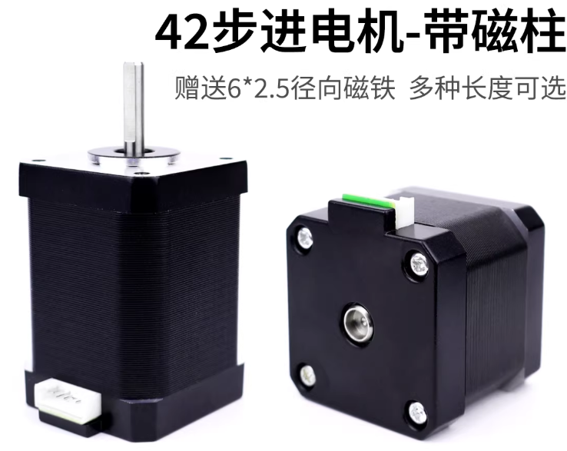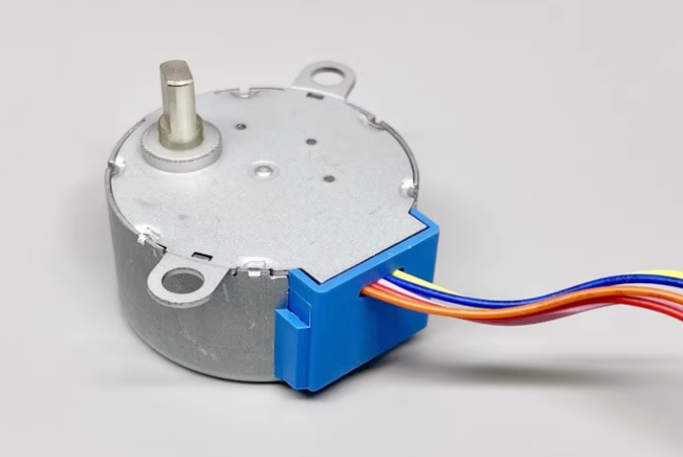
图 1 方形步进电机和小型圆壳步进电机
两种电机前面都伸出一根金属轴，叫输出轴。电机转动时，输出轴带着与它相连的零件一起转。

1.2 步进电机的工作特点
步进电机的输出轴可以一步一步转。用脉冲式驱动器时，每收到一个短电信号（脉冲），目标位置就前进一步。步数乘以每步的角度，就是目标转角。
转到目标位置后，继续给电机通电，磁场就能抵抗一定的外力。图 2 中间随轴转动的部件因此能留在原位。
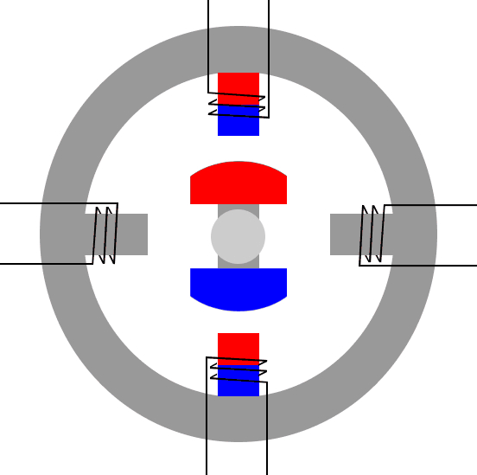
图 2 通电后的磁场使中间的转动部件停在对应位置

第二课 步进电机的结构和工作原理

2.1 步进电机的内部
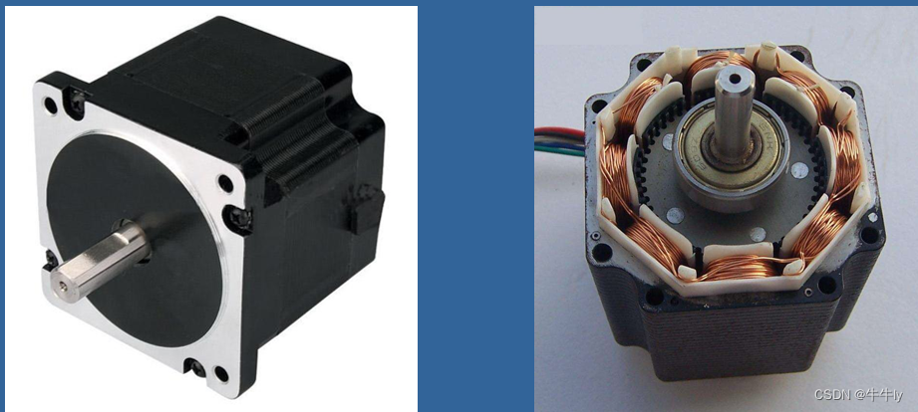
图 3 装好的步进电机和拆下端盖后的内部
图 2 中间随轴转动的部件，在图 3 右边也能看到。它连着输出轴，叫转子。固定在外壳里的是定子。定子上有一圈圈铜线，这些铜线叫线圈，也叫绕组。线圈通电后会产生磁场。
磁场为什么能让转子转动？磁铁的北极记作 N，南极记作 S。图 4 中，两块磁铁靠近时，同极相斥，异极相吸。
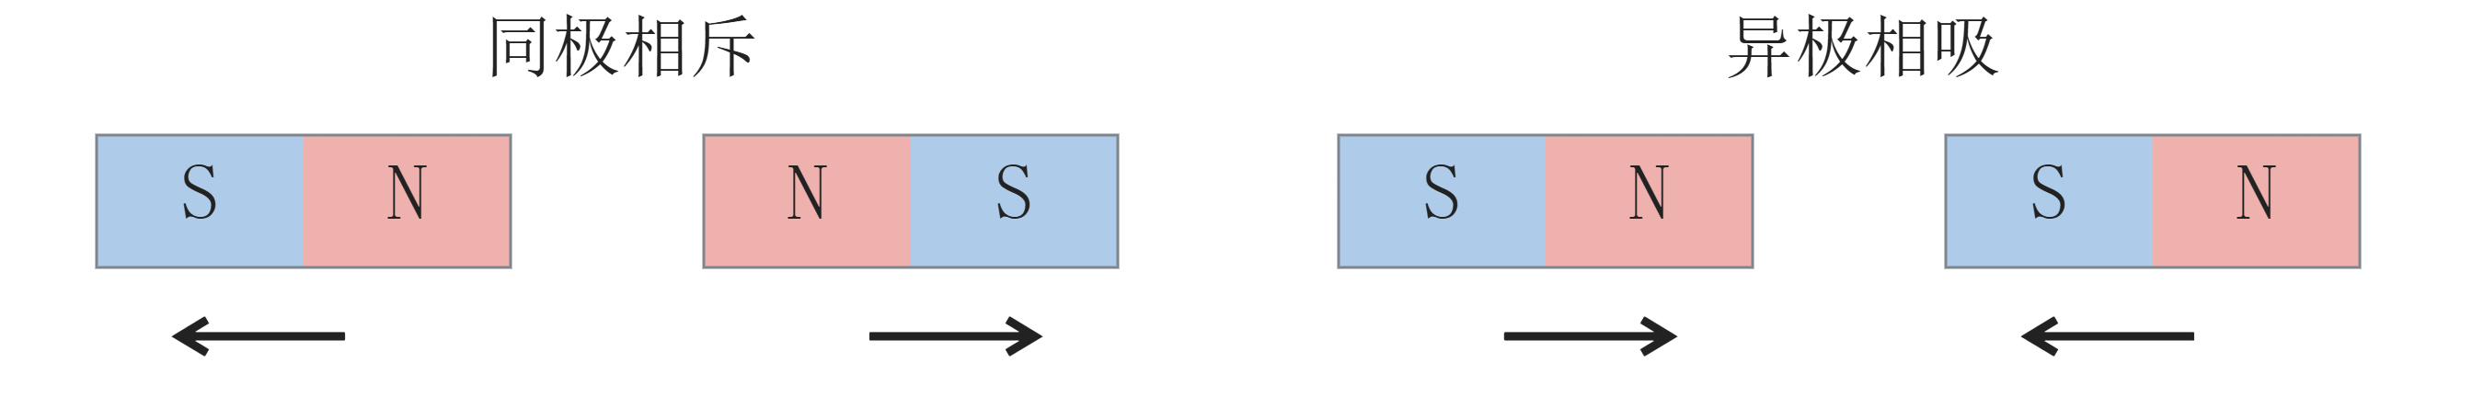
图 4 同极相斥和异极相吸（箭头表示受力方向）
把一块条形磁铁装在轴上，就成了图 5 的转子。它的 S 端起初朝上。把右侧磁铁的 N 端挪近，S 端被吸向右边，轴也跟着转。
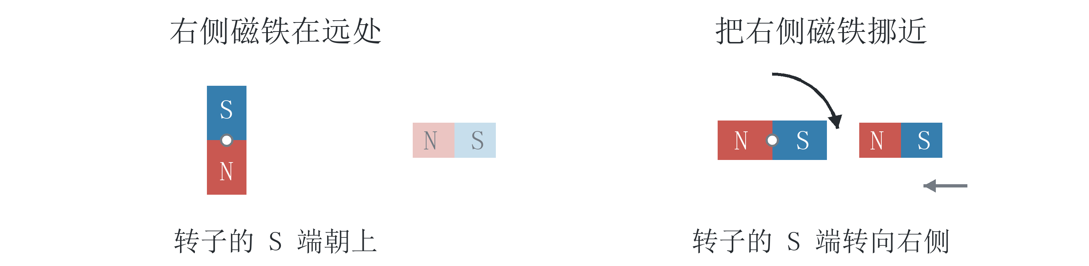
图 5 右侧磁铁靠近时带动转子转动

2.2 线圈与电磁铁
图 5 中，右侧磁铁一靠近，转子就被吸了过去。换到下一个位置，还得再挪磁铁。只要能让选中的一侧通电后出现磁极，外侧部件就能固定在原地。
磁针是一块小磁铁，可以用来观察磁场的方向。1820 年，丹麦物理学家奥斯特把直导线平行放在磁针上方。导线一通电，磁针就偏转了，说明电流在导线周围产生了磁场。
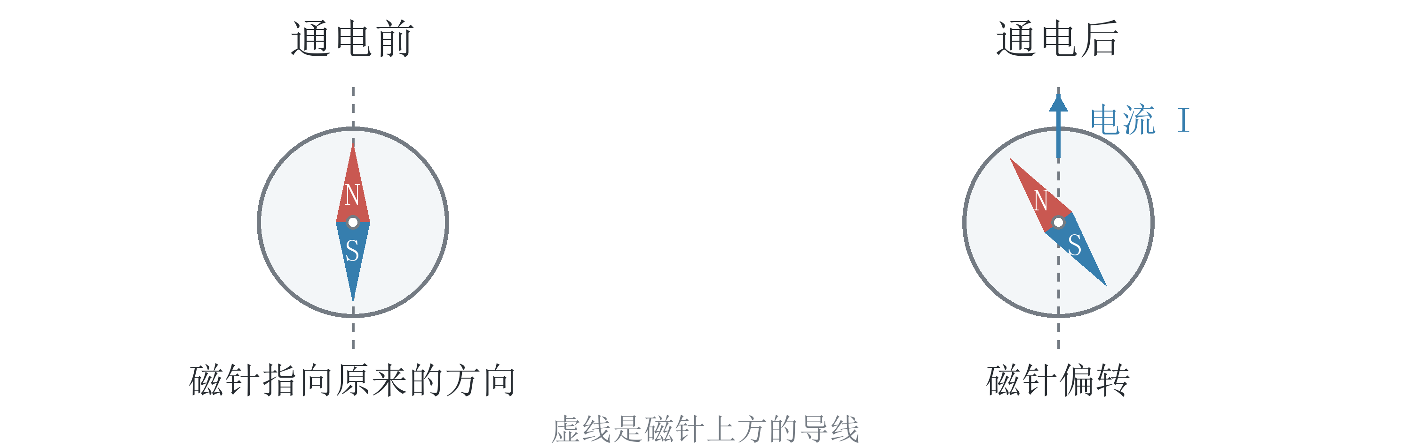
图 6 奥斯特实验中导线通电前后磁针的指向
把导线按同一方向绕在铁芯上。通电后，各圈产生的磁场在铁芯里叠加，使两端出现 N、S 极。这就是电磁铁。
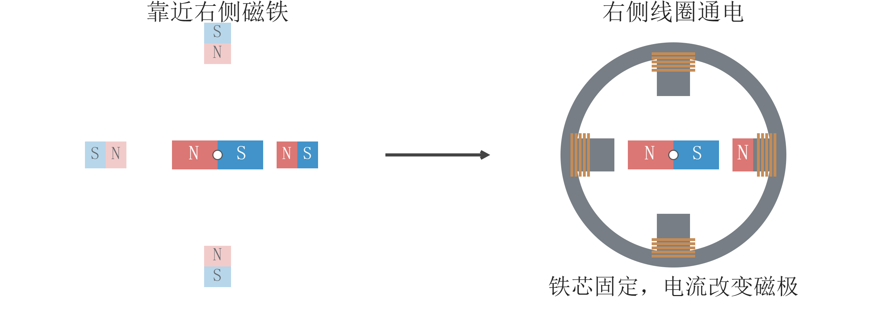
图 7 右侧线圈通电后把转子吸向右侧
图 7 右边用固定的电磁铁代替了可挪动的磁铁。给右侧线圈通电，靠转子的一端成为 N 极，把转子的 S 端吸向右边。换一组线圈通电，吸引的位置也跟着变。
同一组线圈也可以换极。铁芯哪一端是 N 极，要看电流沿线圈的绕行方向。
用右手握住图 6 中的直导线，拇指沿电流 I 的方向。图 8 中四指弯曲的方向，就是磁场 B 绕导线的方向。
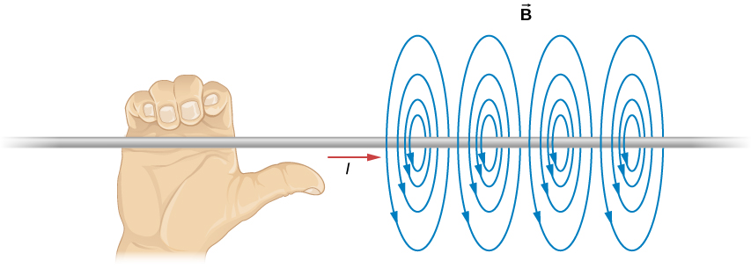
图 8 直导线的右手定则（OpenStax，图 12.6）
图 9 放大了图 7 的右侧线圈。用右手四指顺着电流绕向握住线圈，拇指就沿铁芯指向 N 极。反向通电时，拇指改指另一端，N、S 极也随之交换。
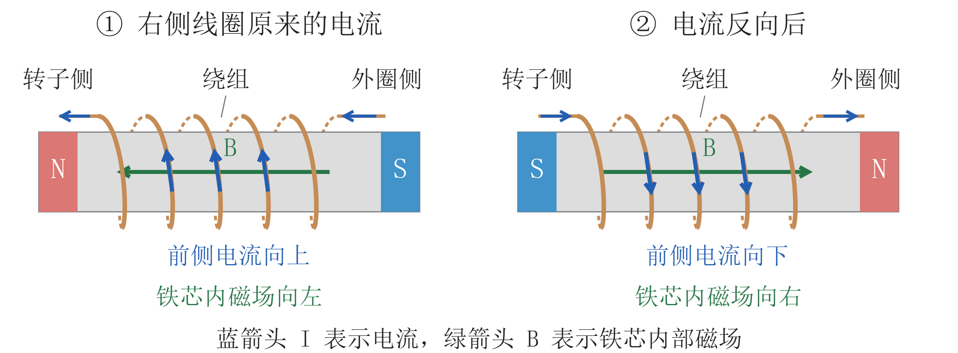
图 9 同一组线圈反向通电时，磁场和磁极一起反转

2.3 单相步进电机
线圈换极后，转子会被吸向新的位置。图 10 的单相电机只有一组绕组，转子是磁铁。图（a）正向通电，转子停在异极相吸的位置。
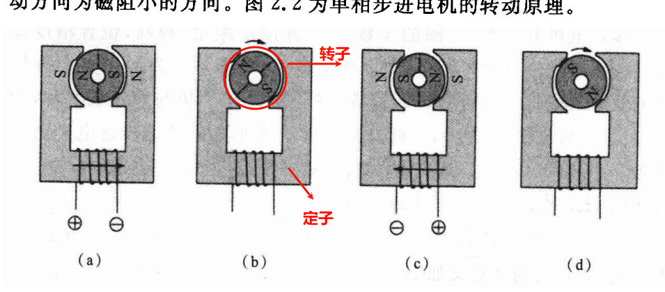
图 10 单相步进电机的四个状态
（b）断电，转子仍被铁芯吸引，因间隙不均偏过一点。（c）反向通电，转子与（a）相差半圈。（d）再断电，转子又偏一点，为下次通电定下起转方向。

2.4 两相步进电机
转子每走一步转过的角度叫步距角。图 10 的两个通电位置相差 180°。在左右方向也加一组线圈，就能多出两个通电位置。
独立控制的一组线圈叫一相。图 11 里，上下的一组是 A 相，左右的一组是 B 相。
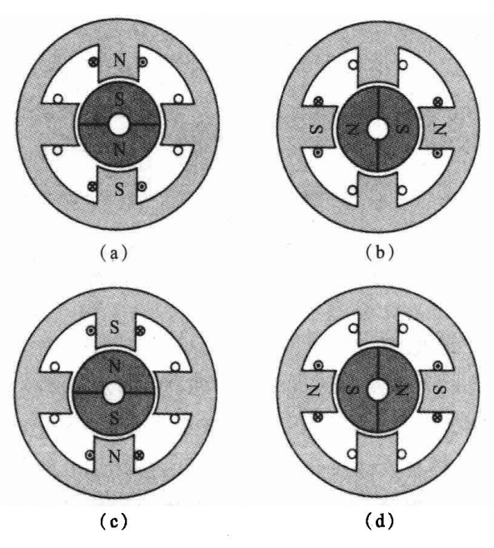
图 11 两相简化模型的四个对齐位置
按（a）到（d）的顺序给 A 相正向、B 相正向、A 相反向、B 相反向电流，转子的 S 端依次朝上、右、下、左。切回（a），四步一圈，每步 90°。
相邻的两个位置还可以再分。图 12 中，上方磁铁先吸住 S 端，再把右侧一块相同的磁铁挪到同样近的位置，S 端就转向两者中间。
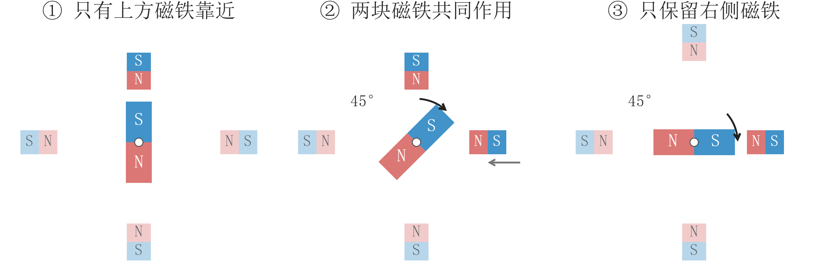
图 12 两块磁铁共同作用时，把一个 90° 分成两个 45°
移开上方磁铁，转子再转 45°。换成线圈时，先给 A 相通电，再给两相同时通电，最后只给 B 相通电，也能走出这两个 45°。

2.5 常见步进电机的内部设计
图 12 的转子靠磁力转到对齐的位置。图 13 的电机在定子和转子上都做了小齿，相邻磁极的齿只错开一点。切换通电的线圈时，转子只需转过这点角度。
从输出轴端看，图 13 蓝色的齿盘是转子前段的 S 极铁芯。后段 N 极铁芯也装在这根轴上。先看前段的小齿。
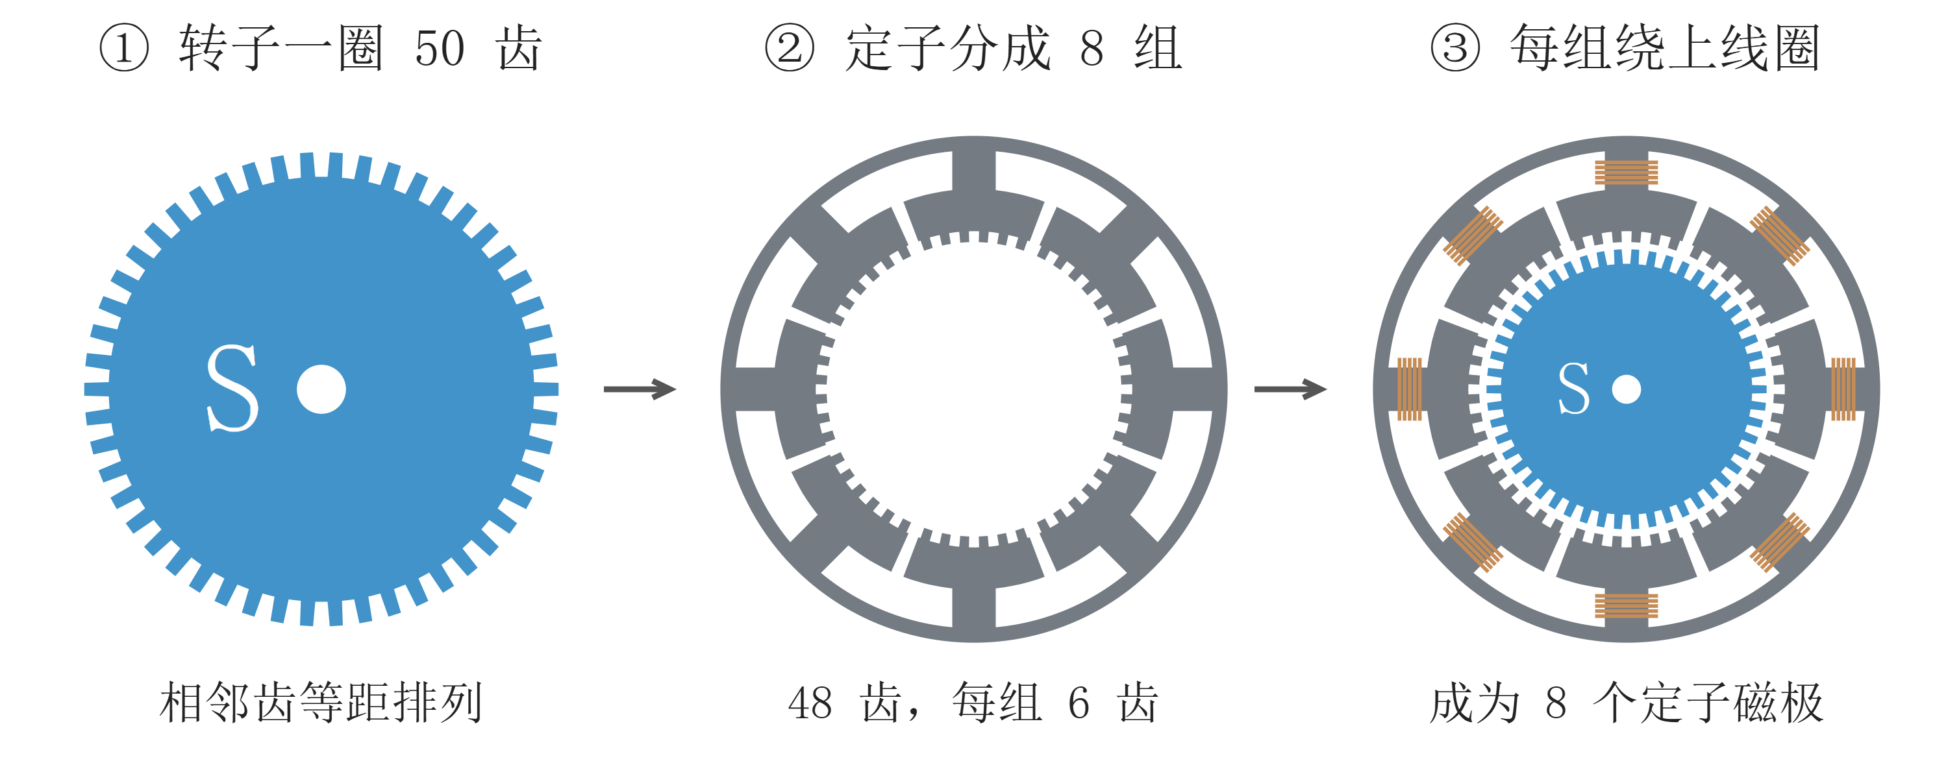
图 13 转子的 50 个小齿和定子的 8 组小齿
假想定子和转子都均匀排满 50 齿。一对齿对齐时，其他齿也都对齐，换一组磁极还是停在原来的位置。要让转子再转一点，就把下一组齿的对齐位置往前错开。
相邻两颗齿中心的角度间隔叫齿距。转子有 50 齿，齿距是 360° ÷ 50 = 7.2°。定子留下 48 齿，分成 8 组，每组 6 齿。少掉的两个齿距共 2 × 7.2° = 14.4°，平分给 8 处组间间隔，每处多留 14.4° ÷ 8 = 1.8°。
图 14 的 9° 是组间两颗齿中心的总间隔，由原来的 7.2° 加上多留的 1.8°。
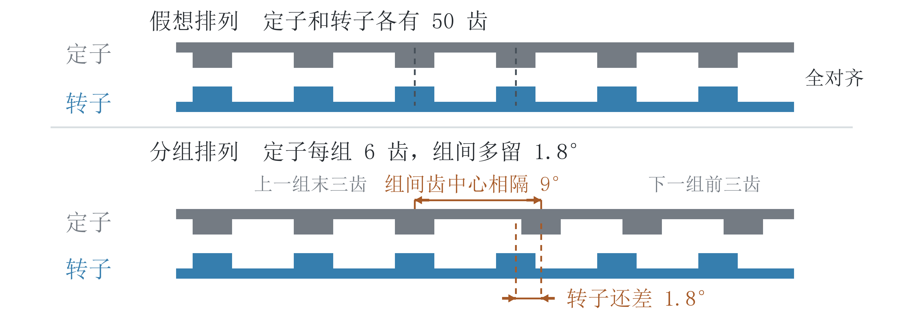
图 14 组间距多出的 1.8° 让下一组齿错开

2.6 1.8° 的步距角
图 15 从输出轴端看定子，8 组磁极按顺时针编号。1、5 号相隔半圈，正好是 25 个齿距，转子能同时与这两组对齐。
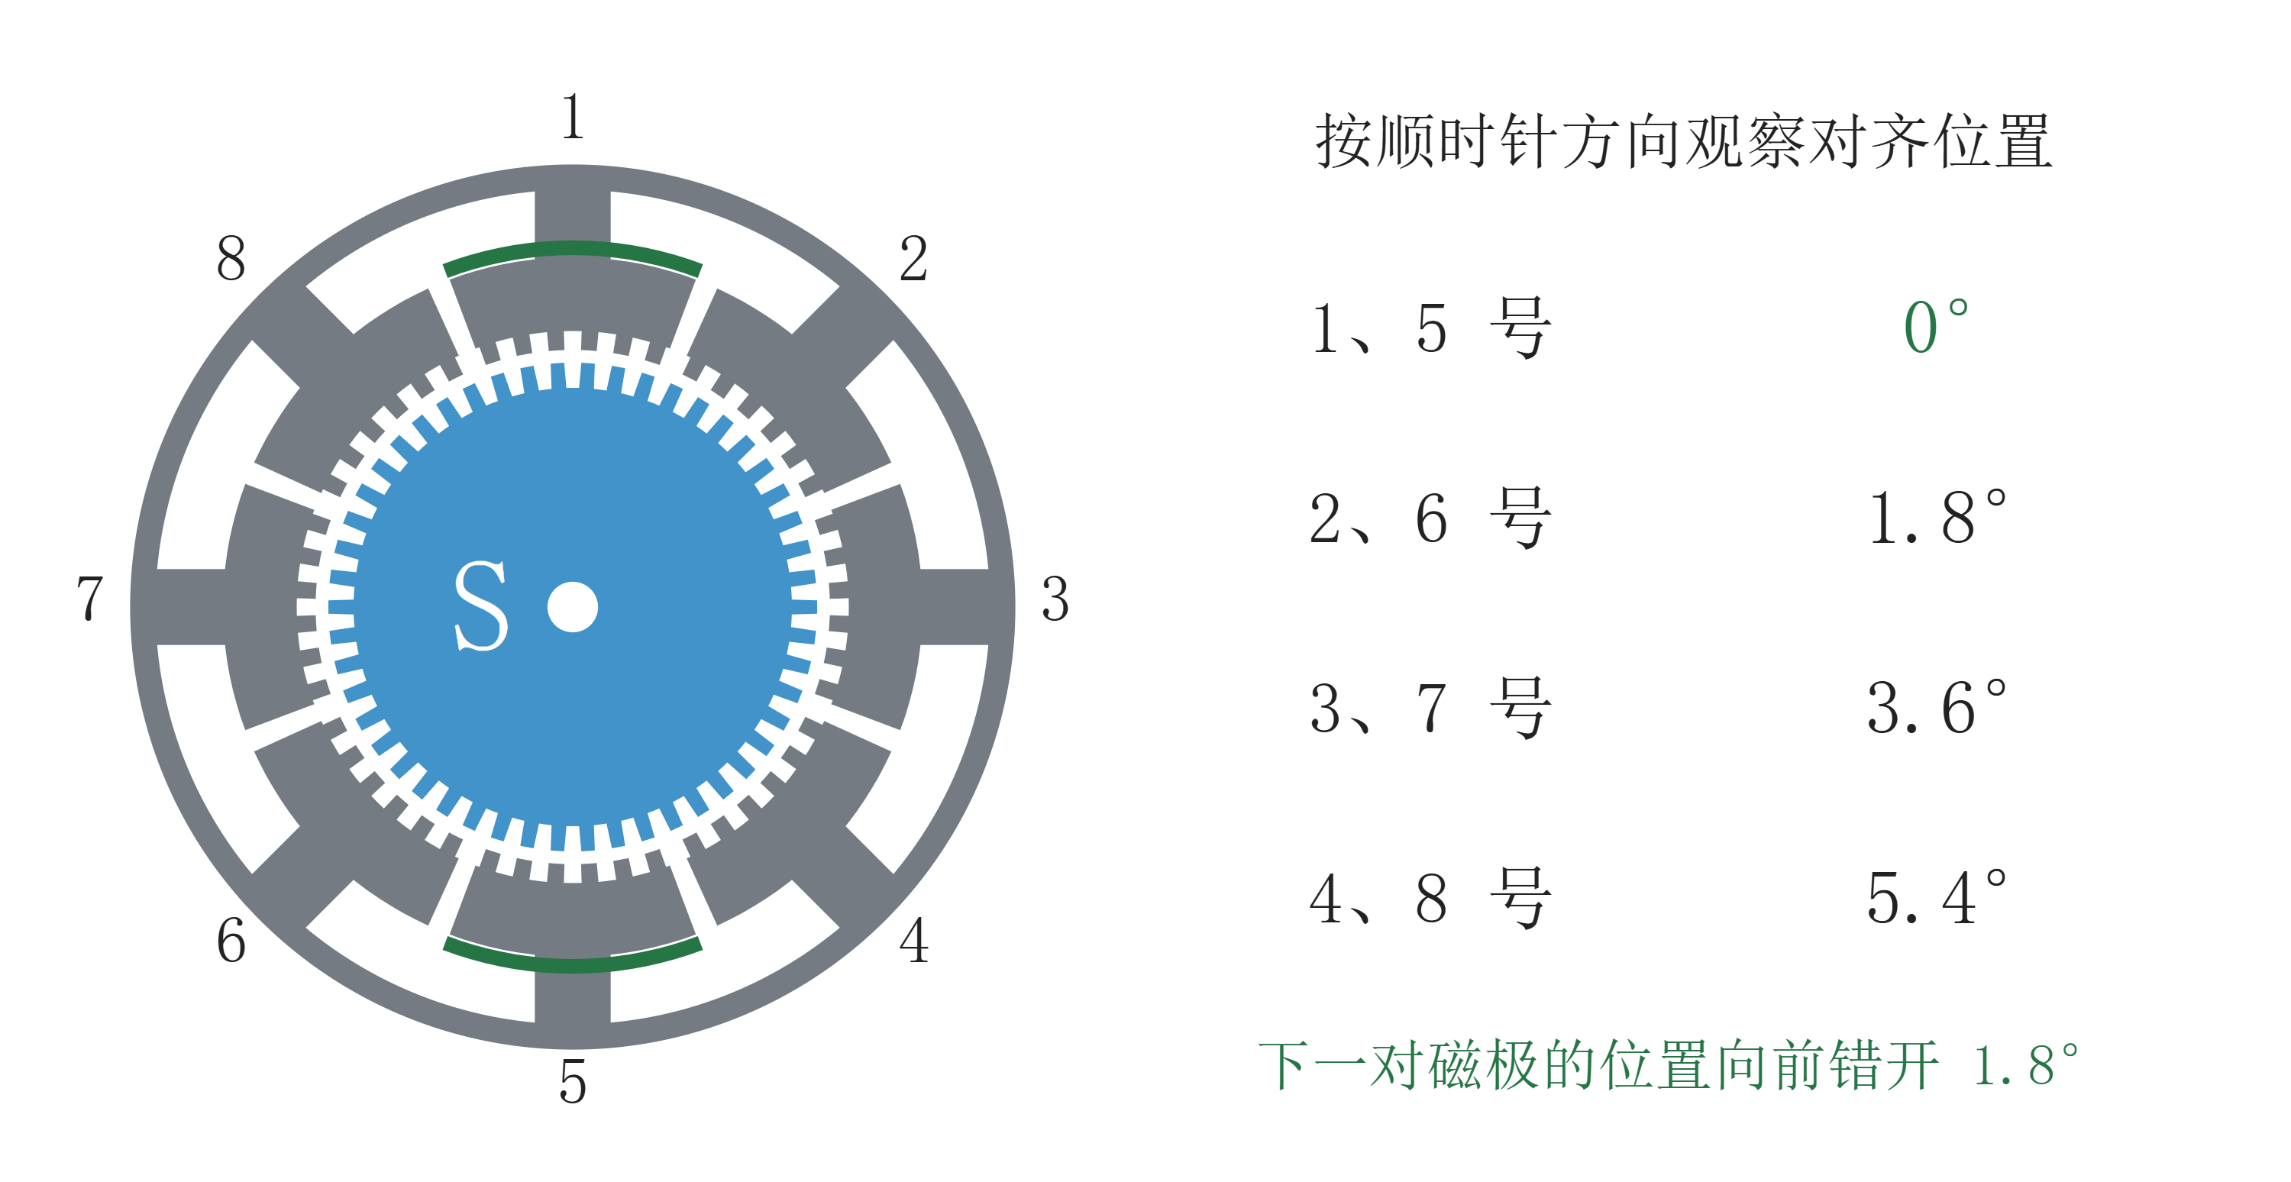
图 15 四对定子磁极对应的转子位置
让 2、6 号通电成为 N 极，图 16 里蓝色的 S 极转子齿就被拉到下一组齿的位置。转子转过的这 1.8°，就是这台电机的步距角。
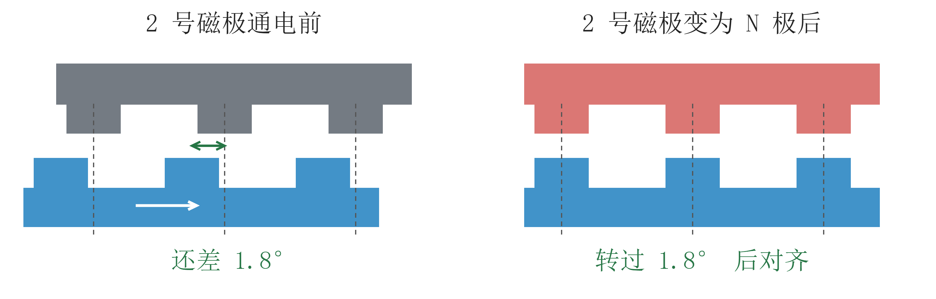
图 16 换到下一对磁极，转子补上 1.8° 后对齐
按图 15，从 1、5 号切到 2、6 号，再切到 3、7 号和 4、8 号，最后回到 1、5 号。四次切换走过一个齿距，下一颗转子齿与 1、5 号对齐。每个齿距走四步，一圈是 50 × 4 = 200 步，每步 360° ÷ 200 = 1.8°。
设为每个脉冲走一步，转 90° 就需要 50 个脉冲（50 × 1.8° = 90°）。

2.7 四线两相步进电机
图 11 用两组线圈说明了 A、B 两相的通电顺序。图 17 的带齿电机有 8 组线圈，其中 1、3、5、7 号串成 A 相，2、4、6、8 号串成 B 相。
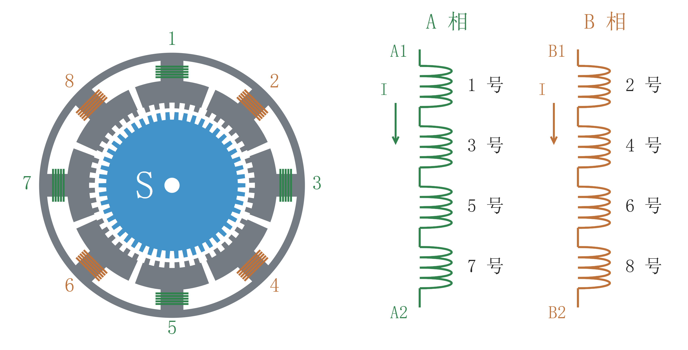
图 17 A、B 两相绕组和四根引出线
电流从一端进、另一端出，流过同一相串联的四组线圈。A 相引出 A1、A2，B 相引出 B1、B2，合起来就是四线两相。
电流从 A1 流到 A2 叫 A 正，从 B1 流到 B2 叫 B 正，反过来就是 A 反、B 反。图 18 对照 A 正和 A 反。电流反向时，1、3、5、7 号磁极的 N、S 一起交换。
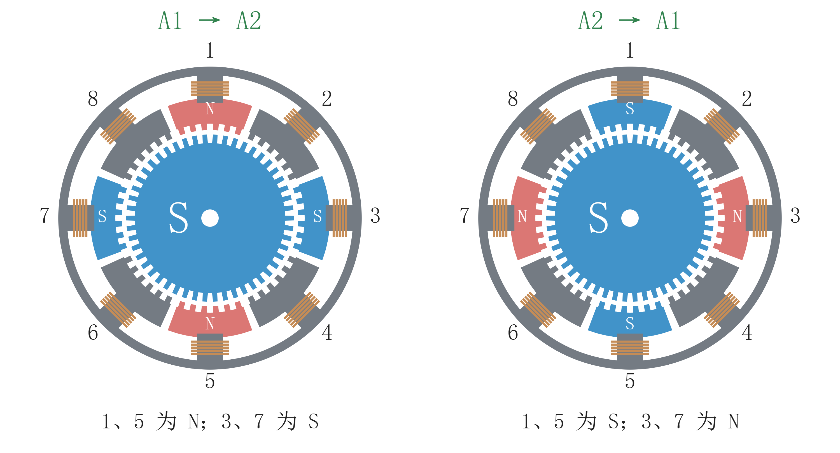
图 18 A 相正反通电时的定子磁极
每次只给一相通电，按 A 正、B 正、A 反、B 反循环，图 15 中吸引转子前段的磁极就依次切换。

2.8 转子的两段铁芯
图 18 左边，上下 N 极吸引转子前段，左右 S 极吸引后段。图 19 是转子沿轴拆开的样子。永磁体两端各贴一段铁芯，前段呈 S 极，后段呈 N 极。
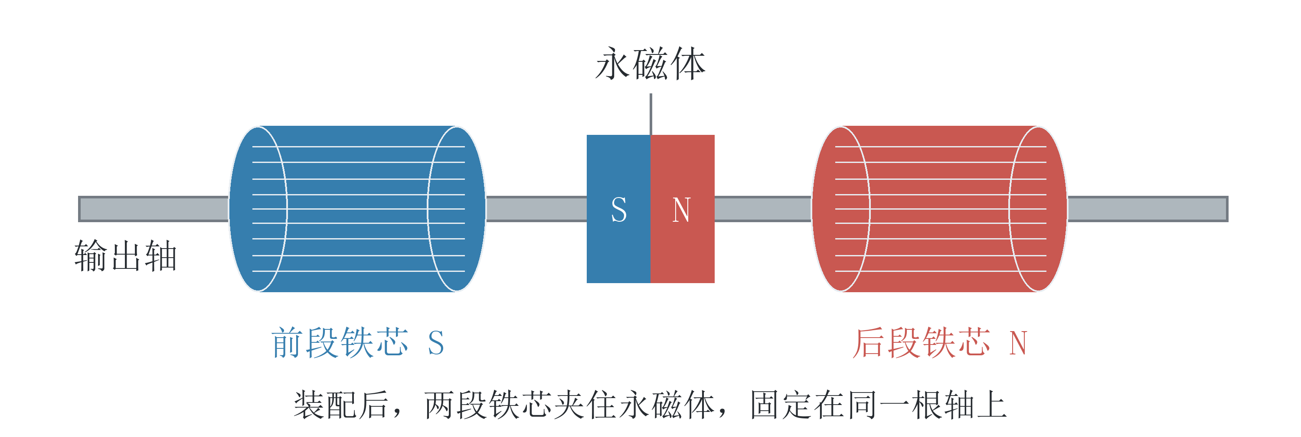
图 19 转子由两段带齿铁芯夹着一块永磁体组成
两段各有 50 个齿，前后错开半个齿距，也就是 7.2° ÷ 2 = 3.6°。沿同一个方向看，后段的齿正好对着前段的齿缝。
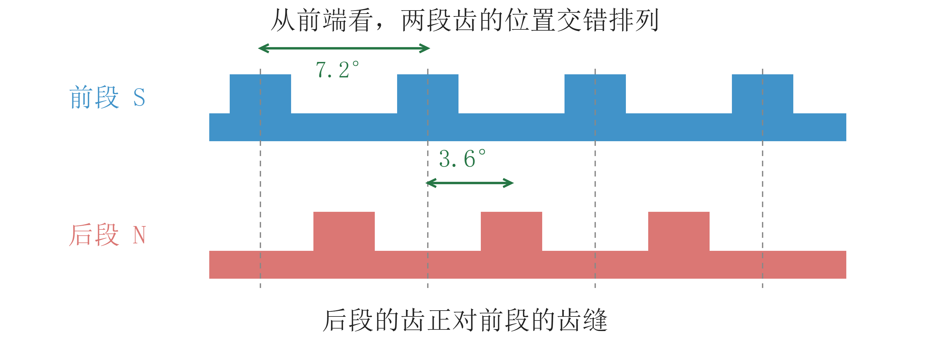
图 20 从同一端看，两段齿的位置错开 3.6°
图 21 的左右两幅分别从轴两端看。A 正时，1、5 号 N 极与前段 S 极对齐，3、7 号 S 极与后段 N 极对齐。前后两段错开半个齿距，所以能在同一转角对齐。
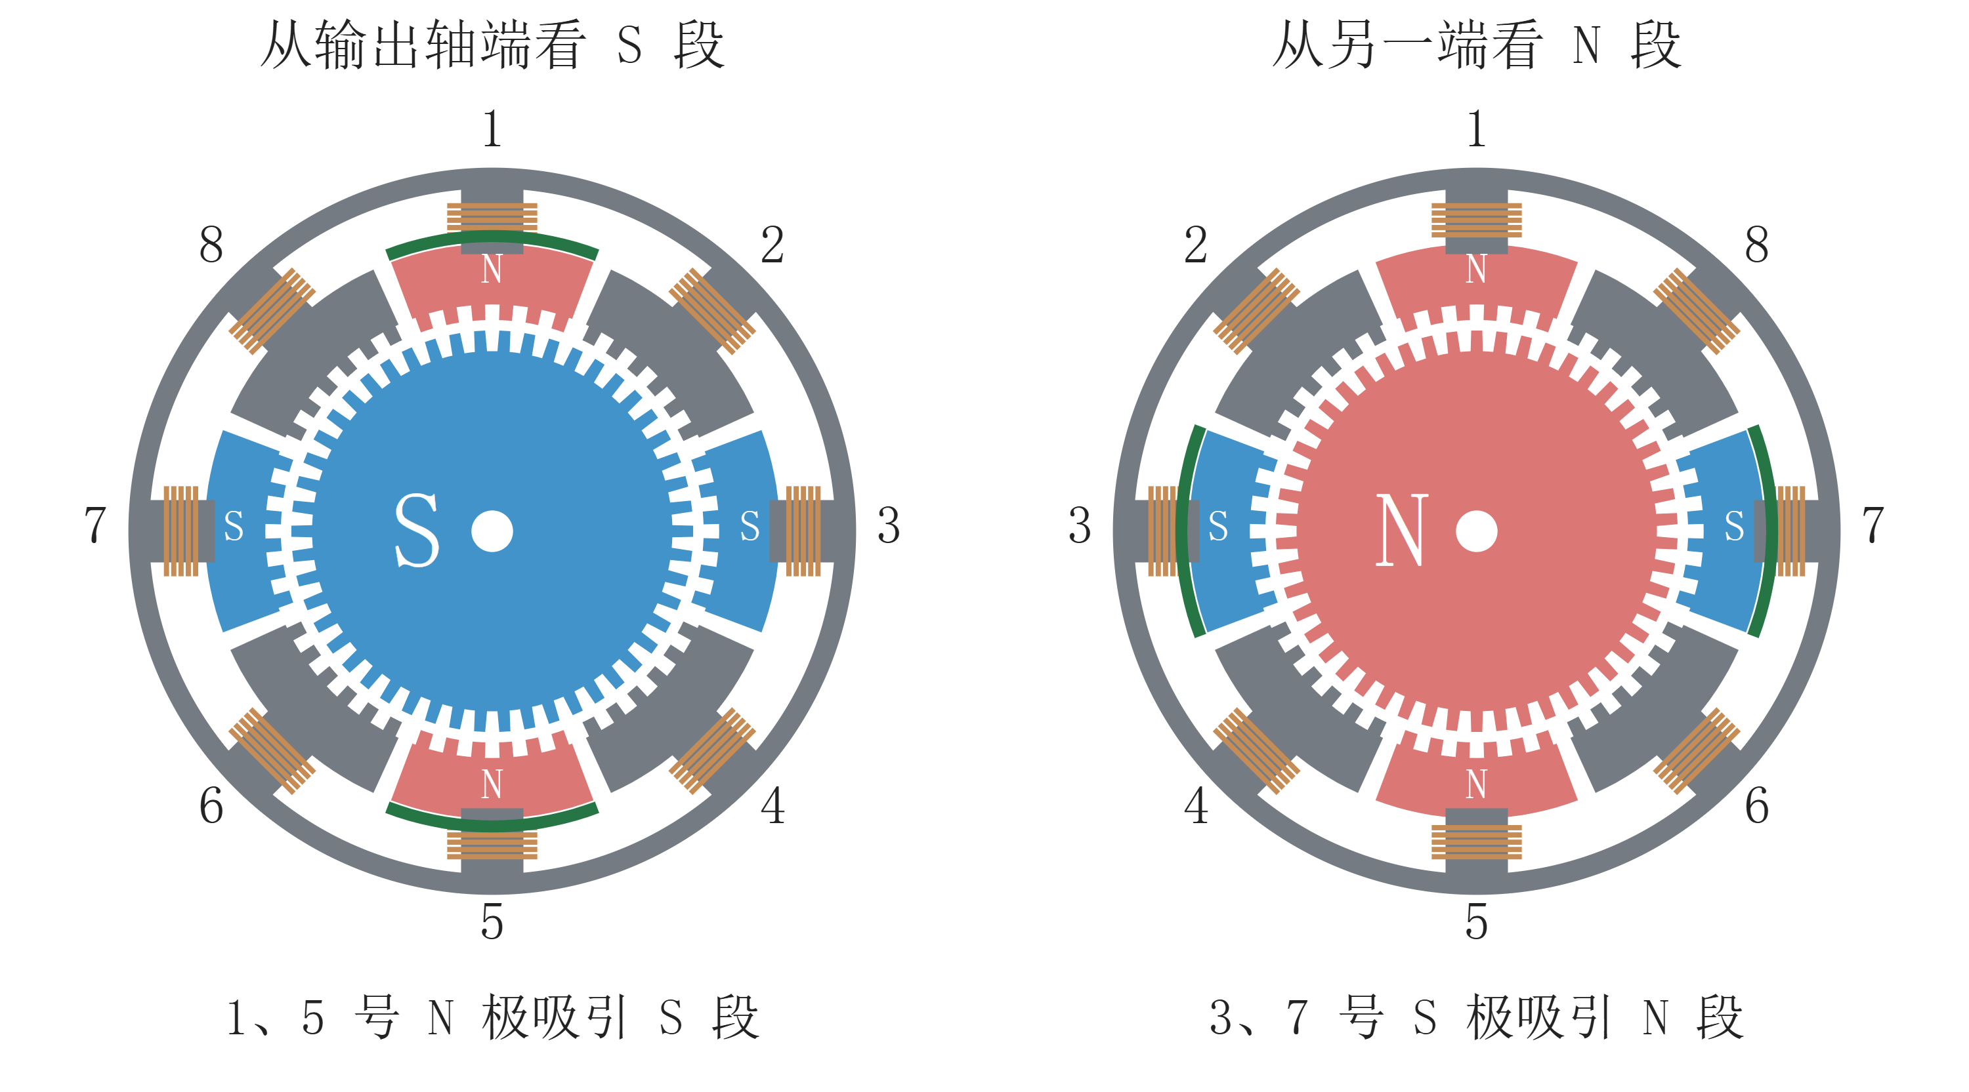
图 21 同一通电状态下，前后两段各自与相反磁极对齐

第三课 电机的力矩

3.1 电机参数里的力矩
电机的输出轴要带动负载，选电机时要查力矩。图 22 这台电机的参数表标了 0.43 N·m。这个数表示什么？
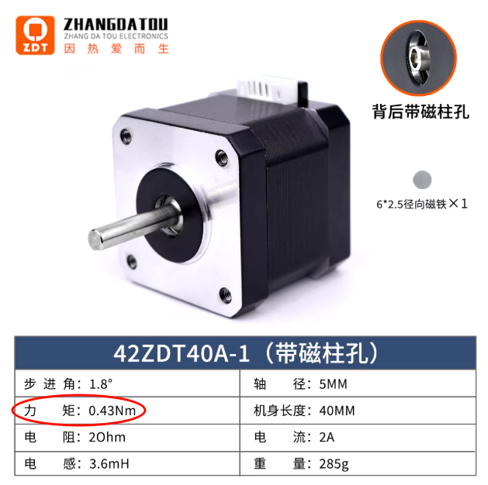
图 22 42 步进电机参数中的力矩

3.2 什么是力矩
推门时，在门把手处用力，门很容易被推开。在靠近合页的位置用同样的力，推门就费劲得多。
力矩表示力对轴的转动作用。图 23 从上方看门。两次推力一样，离合页越远，转动作用越大。
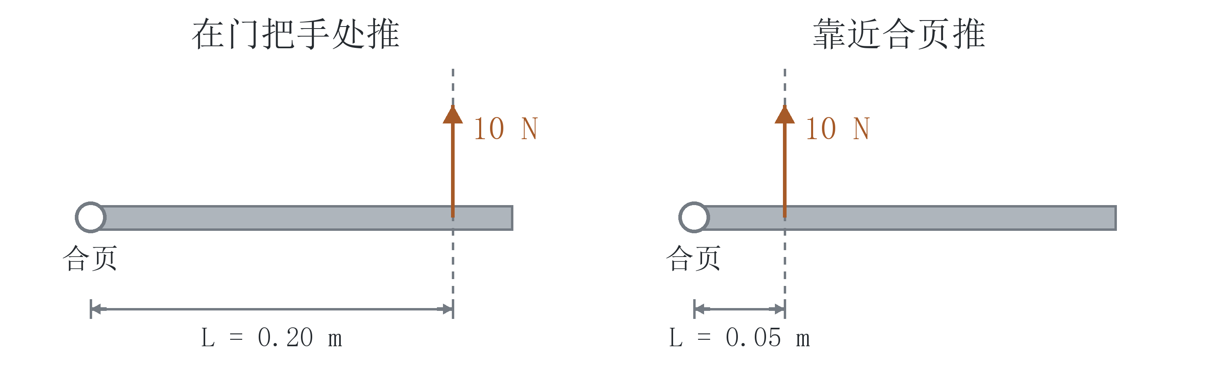
图 23 用同样的力推门，推在不同位置的效果

3.3 力矩的计算
图 23 两次推门时，推力的方向一样，改变的是施力位置。沿推力箭头画一条直线，叫力的作用线。从合页轴心垂直量到这条线，得到力臂。
T = F × L
力 F 用牛顿（N），力臂 L 用米（m），力矩 T 的单位是牛顿·米（N·m）。同样用 10 N 推门，力臂 0.20 m 时力矩是 2.0 N·m，力臂 0.05 m 时是 0.50 N·m。
反过来，要得到同样的力矩，增加力臂就能少用一些力。这就是长扳手更容易拧动螺母的原因。
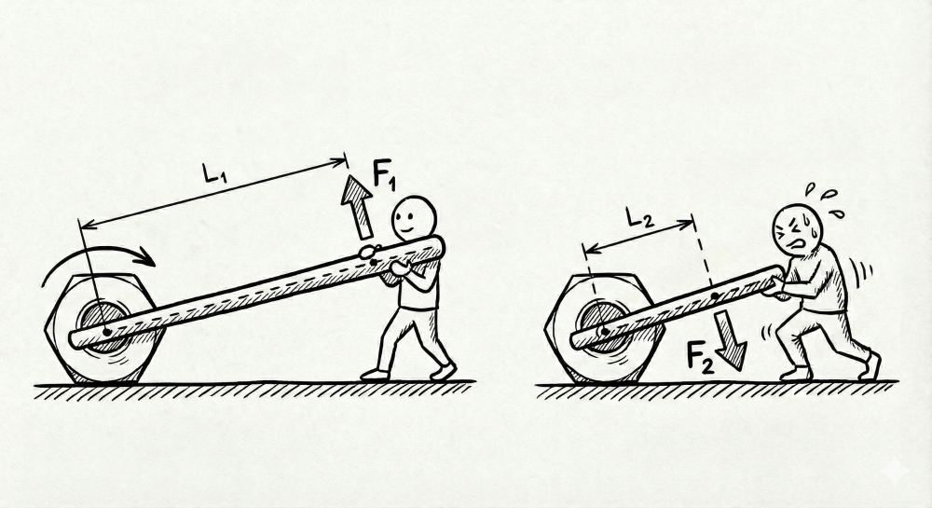
图 24 长杆和短杆用来扳动轮子

3.4 1 N·m 的力矩
扳手换成装在电机轴上的杆，力矩公式仍然适用。图 25 中两台电机都用 1 N·m 托住负载，负载力与杆垂直。按 F = T ÷ L，力臂为 1 m 时力是 1 N，缩到 1 cm（0.01 m）时力是 1 ÷ 0.01 = 100 N。
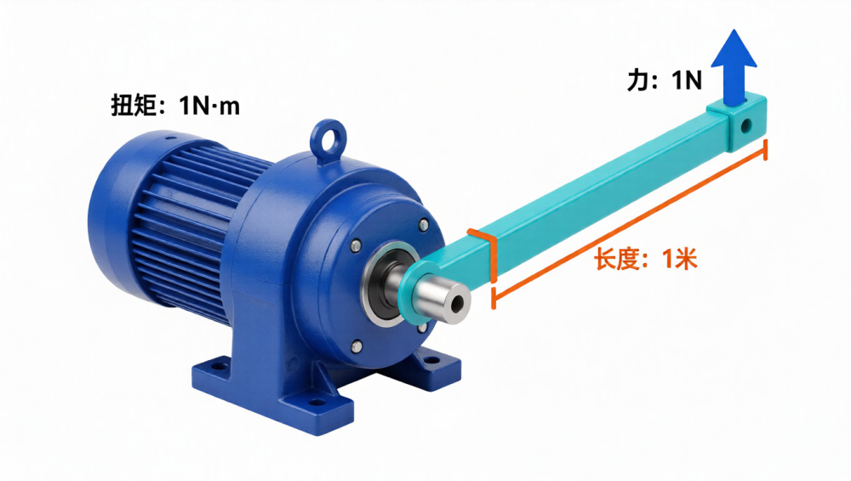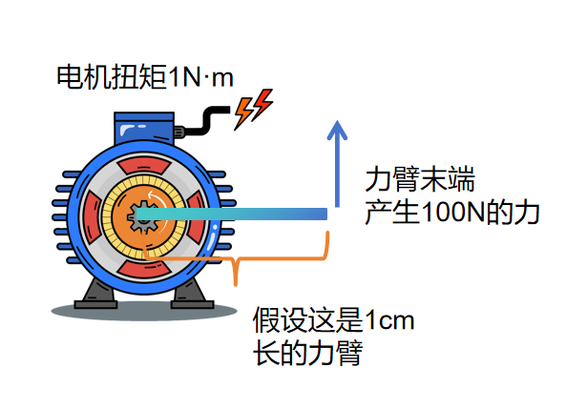
图 25 同样的 1 N·m，换成 1 m 和 1 cm 两种力臂
图中箭头是杆对负载的力，负载对杆施加大小相同、方向相反的力。

3.5 千克力和 kgf·cm
上面的力矩用 N·m 表示。图 26 的参数表用的是 kgf·cm，kgf 表示千克力，cm 表示厘米。
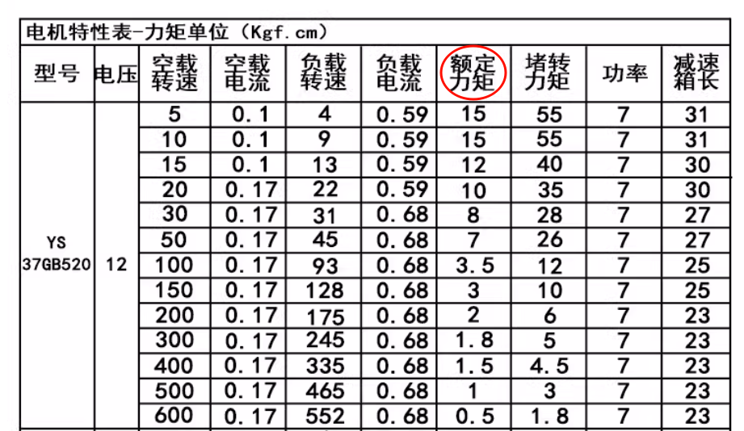
图 26 用 kgf·cm 标注额定力矩的参数表
质量为 1 kg 的物体，在标准重力下重约 9.8 N，也就是 1 kgf。工程估算时常把 1 kgf 取作 10 N。
1 kgf·cm 约等于 0.098 N·m。图 27 中，绳沿滑轮边缘向下拉，力臂是半径 1 cm。挂上 10 kg 的重物，静止时绳的拉力约为 10 kgf，力矩就是 10 kgf·cm。
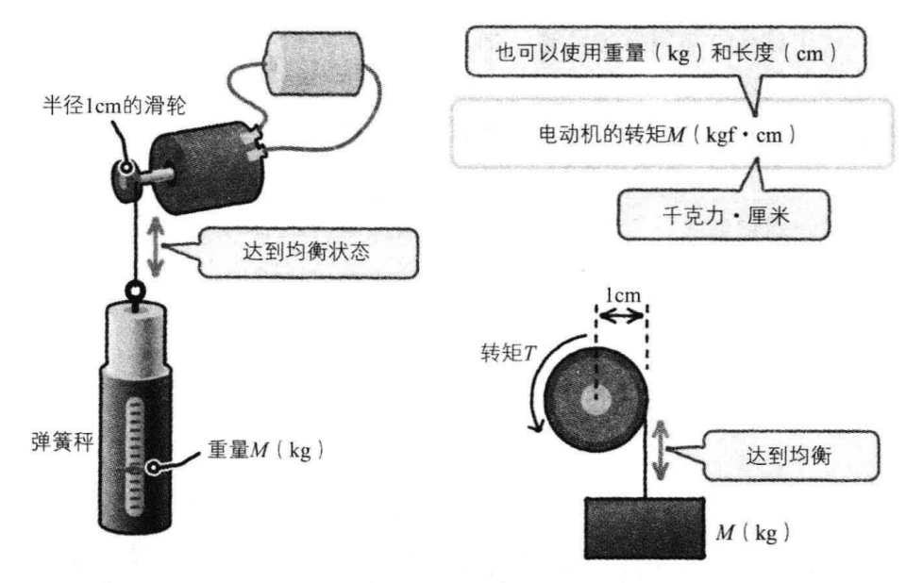
图 27 半径 1 cm 的滑轮与重物

第四课 步进电机的选型

4.1 步进电机的尺寸
选电机时，力矩要够，尺寸也要装得下。先看图 28 的商品标题，常见的 35、42、57 都是机座规格。
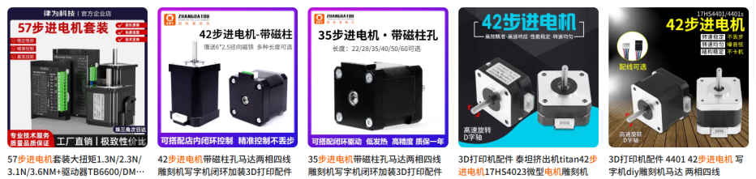
图 28 商品标题里常见的 57、35 和 42 规格
方形步进电机的机座规格对应安装面的边长。图 29 中，常见的 35、42、57 规格分别对应 NEMA 14、NEMA 17、NEMA 23。
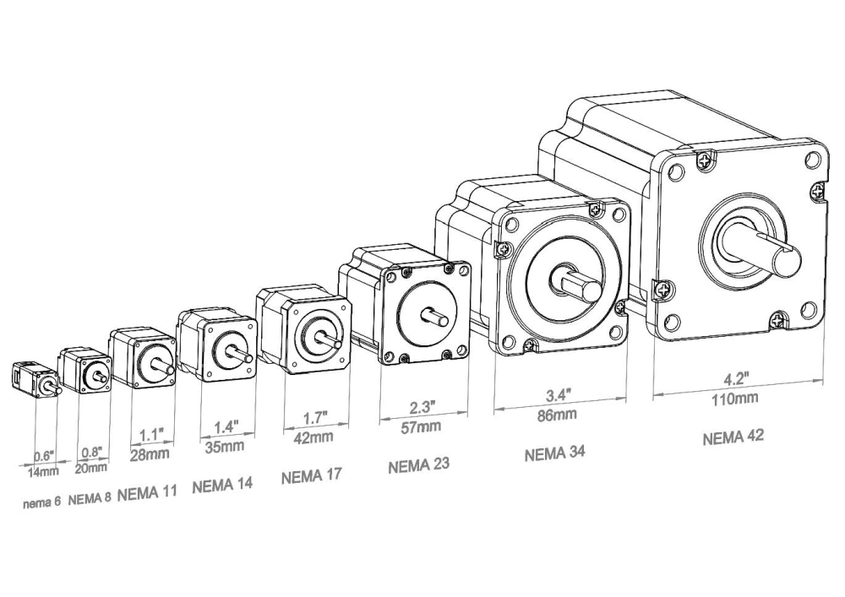
图 29 几种常见机座规格的外形对照
图中的英寸数是机座的名义规格。安装时按具体型号的尺寸图核对面板、安装孔距、定位凸台和输出轴直径。

4.2 机身长度
安装面尺寸确定后，还要量电机向后占多少空间。图 30 左边的 35 步进电机有多种机身长度。右图的机身长度从安装面量到后端，伸出的轴另量。
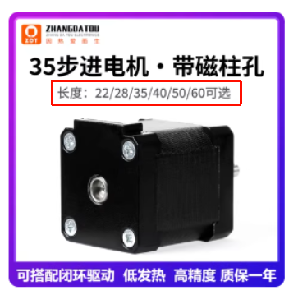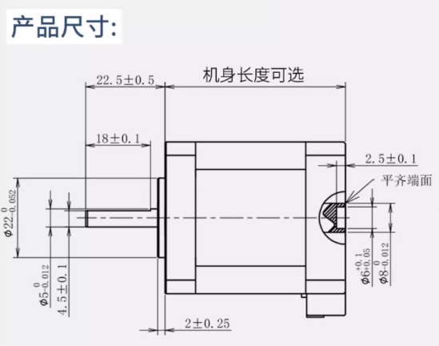
图 30 同一机座可以选多种机身长度
同样的安装面，较长的机身可以放进较长的定子和转子铁芯。相对的齿面面积增大，力矩也可以提高。图 31 是同系列电机的参数对照。
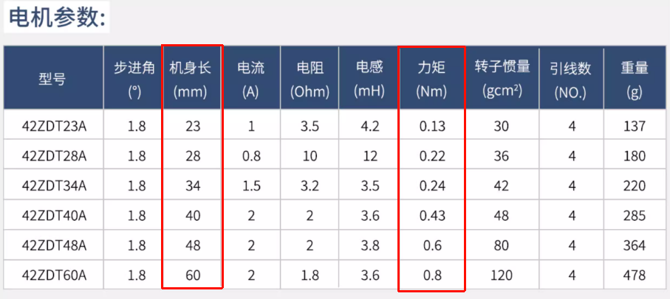
图 31 42 系列步进电机的机身长度和力矩
表中 40 mm 和 48 mm 的两款电机标的电流都是 2 A，力矩分别是 0.43 N·m 和 0.60 N·m。先核对能否装下，再查对应型号在实际工作转速下的力矩，看能不能带动负载。

第五课 步进电机的驱动
电机选好后，要由驱动板给绕组通电。第二课用过 A 正、B 正、A 反、B 反的顺序。两次轮到 A 相，电流方向正好相反。绕组里的电流怎么换向？

5.1 绕组电流的换向
回到图 17，A1 和 A2 是 A 相绕组的两根引线。要交换这组绕组的 N 极和 S 极，只要把电流反过来。
图 32 左边，A1 接电源正端，A2 接负端，电流从 A1 流向 A2。右边把两根线对调，电流就从 A2 流向 A1。
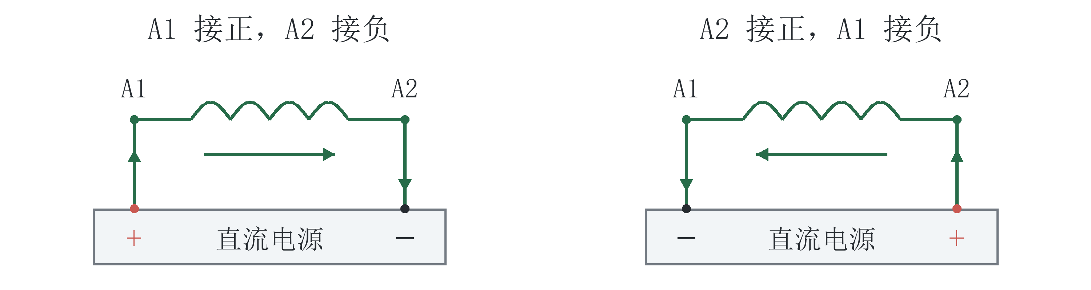
图 32 同一绕组的两种接法

5.2 H 桥的结构
电机转动时要反复换向。用开关完成图 32 的换线动作，可以让 A1 经一只开关接电源正端，经另一只开关接负端。A2 也这样接，两端一共四只开关。
图 33 左侧的圆圈是电源，上方导线接正端，下方导线接负端。中间标 M 的位置接 A 相绕组，左端是 A1，右端是 A2。
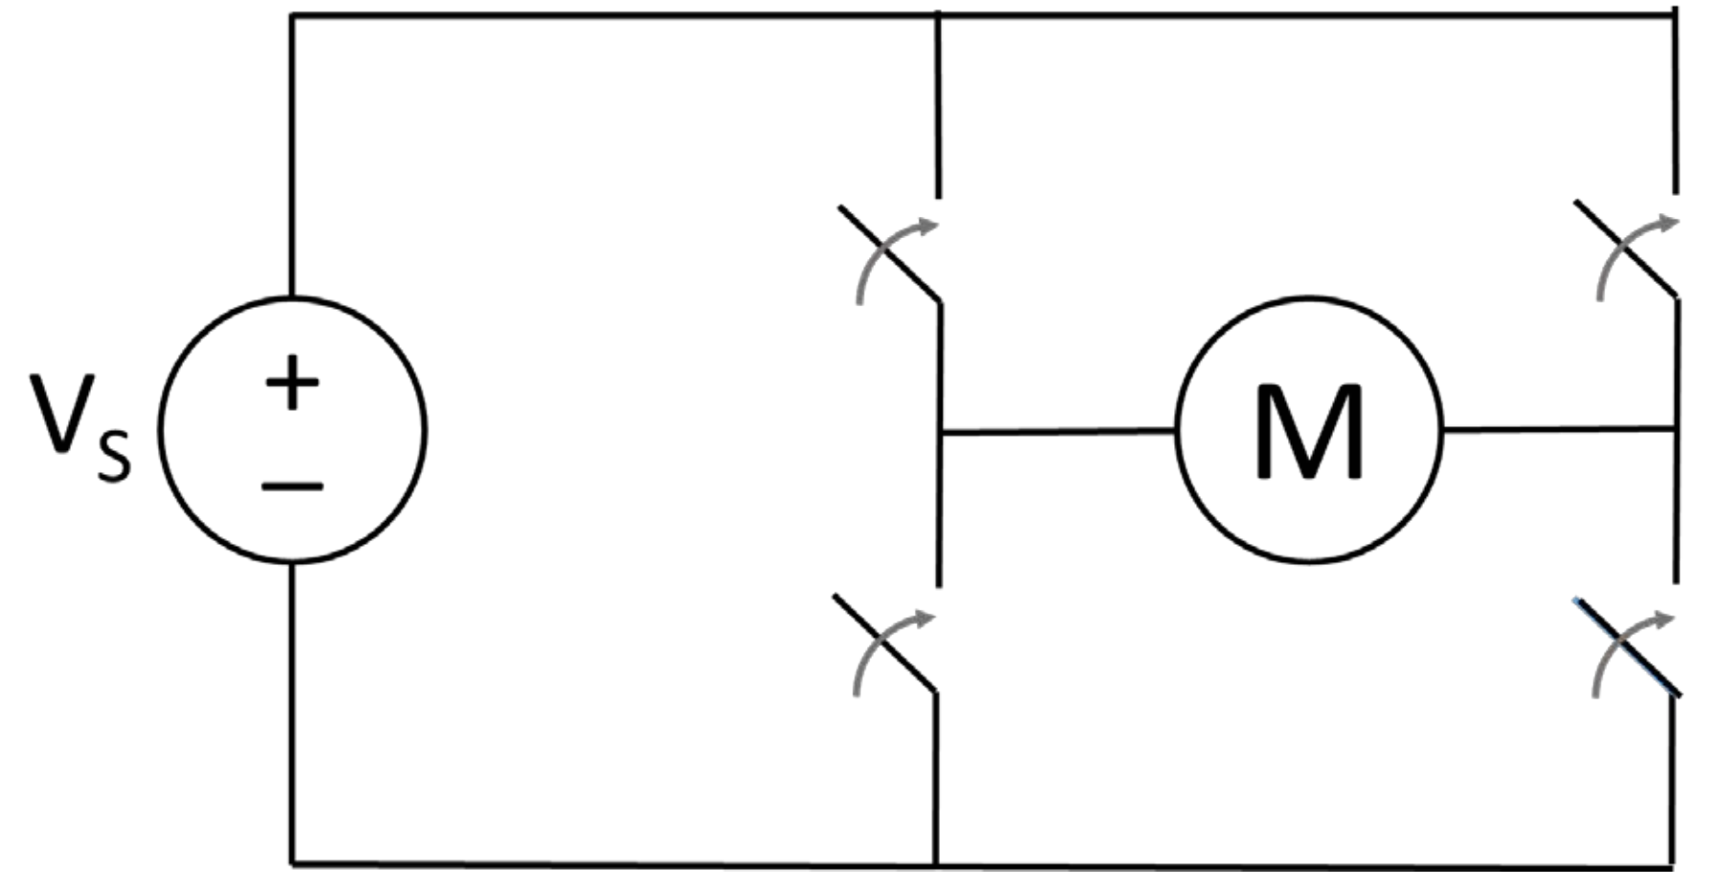
图 33 H 桥的四只开关（BerkeleyX EE40LX 课件）
两列开关和中间的绕组形状像 H，叫作 H 桥。驱动板用 MOS 管当开关。

5.3 H 桥换向
图 33 的四只开关都是断开的。图 34 里，连成直线的是接通的开关，留着缺口的是断开的开关。沿蓝色箭头可以看出绕组电流的方向。
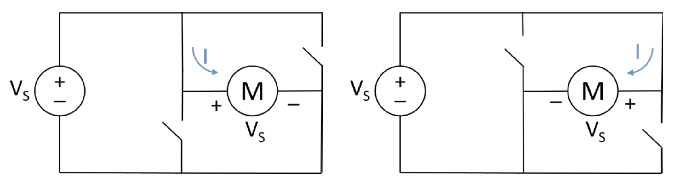
图 34 A 相绕组的两种电流方向（BerkeleyX EE40LX 课件）
左图对应 A 正。接通左上和右下，电流从电源正端经左上开关进入 A1，穿过绕组，从 A2 经右下开关回到负端。
右图对应 A 反。接通右上和左下，电流从电源正端经右上开关进入 A2，穿过绕组，从 A1 经左下开关回到负端。
从左图换到右图，要先断开原来的一对，再接通另一对。同一列两只开关同时接通，电源正负端就会直接相连，造成短路。
另一对开关接通后，绕组两端的正负对调。原先的电流先减小到零，再沿反方向流动。

5.4 两相绕组的接线
图 34 是 A 相的接法。B 相也要独立通电和换向，接另一组 H 桥。两组 H 桥的输出都接到电机插座 CN1。1、2 脚接 A1、A2，3、4 脚接 B1、B2。

